**附件1：**

**缴费方式一（手机登录）：**

**第一步：通过微信扫一扫高校教材云微信二维码，关注微信公众号（下图）**

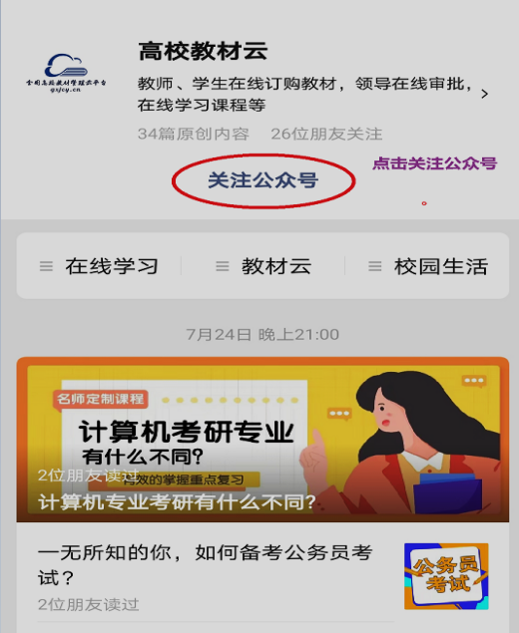

**第二步：点击“教材云”后选“海南省教材支付”，输入登录账号和密码**

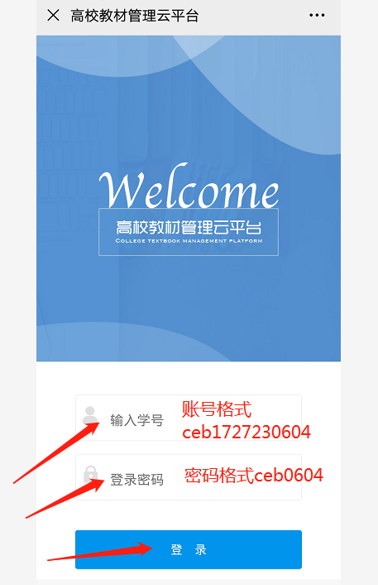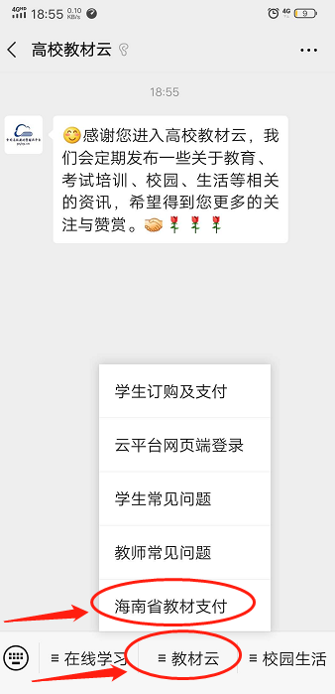

第三步：登录后跳转到我的订单，点击**“合并支付”→“确认”→“确认支付”**

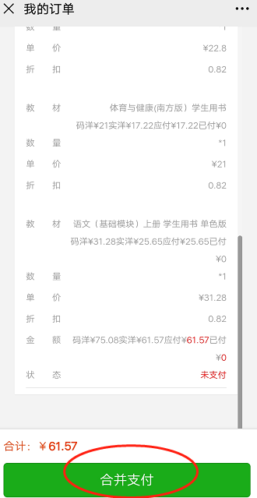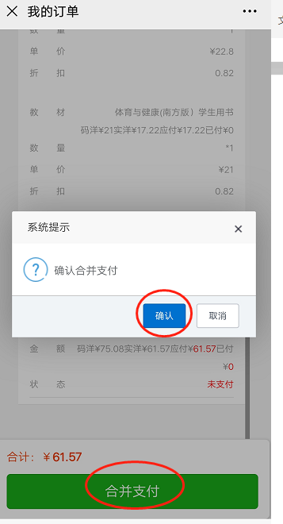

**缴费方式二（电脑登录）：**

第一步：通过电脑打开浏览器，输入网址**：**[**http://hainan.gxjcy.cn/**](http://hainan.gxjcy.cn/)

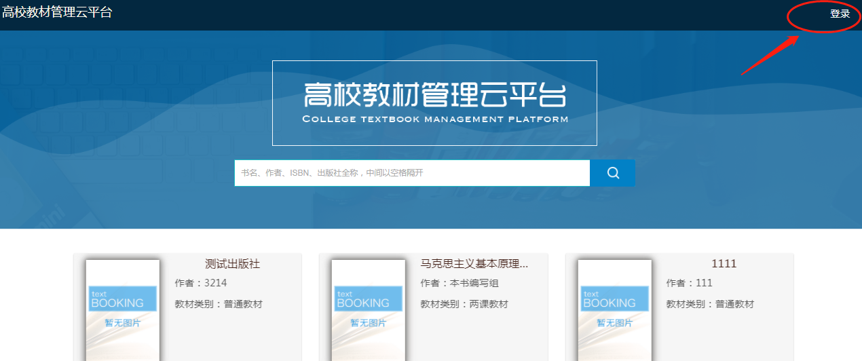

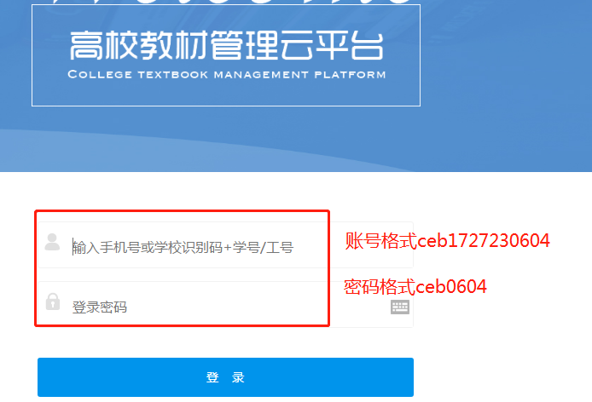

第二步：登录平台后，点击**“学生端”**进入**“我的订单”**界面，点击**“合并支付”**

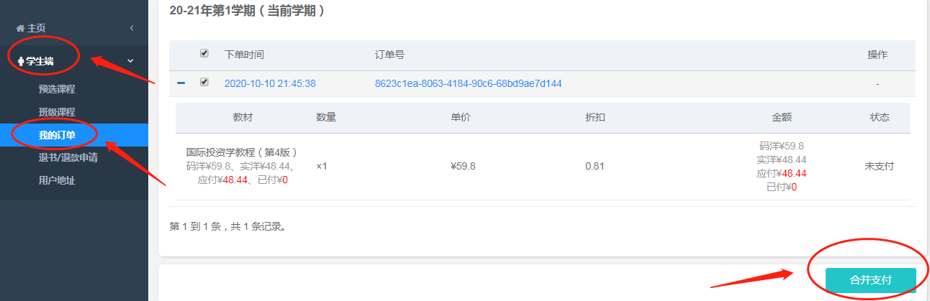

第三步：支付教材款，支付方式的选择（目前平台支持**微信、支付宝**两种付款方式），待跳转支付二维码后，扫码即可对教材款进行支付。

